م/ كمين كاف بلعابدي بوصلاح - ميلة المدة : ساعتان

اختبار تجريبي
تمرين 1:
- أحسب و أعط التيجة كسرا غير قابل للاختزال : $\text{A=}\left(\frac{\text{3}}{\text{4}}\text{-}\frac{\text{1}}{\text{2}}\right)\text{×} \text{6 - 1÷}\frac{\text{7}}{\text{5}}$ .
- وأعط النتيجة كتابة علمية $B=\frac{5×{10}^{3}×55×{\left({10}^{-5}\right)}^{2}}{2×{10}^{2}+18×{10}^{2}}$
- أحسب القيمة امظبوطة لكل من : ${\left(3\sqrt{2}\right)}^{3} ؛ {\left(3\sqrt{2}\right)}^{2}$
- هل العدد $3\sqrt{2}$ حل للمعادلة : $x^{3}+x^{2}-18x-18=0$.
تمرين 2:
- أنشر ثم بسط العبارة : $P= \left(x+12\right)\left(x+2\right)$
- حـلل العبارة : $q= {\left(x+7\right)}^{2}-25$
- $x$ عدد حقيقي حل المعادلة: ${\left(x+7\right)}^{2}-25=0$.
- ABC مثلث قائم في A و $x$ عدد موجب حيث : $BC=x+7$ و $AB=5$.
- بين أن ${AC}^{2}= x^{2}+14x+24$.

تمرين 3:
المستوي منسوب إلى معلم متعامد ومتجانس $\left(o,\vec{oi},\vec{oj}\right)$ .وحدة الطول السنتيمتر.
- علم النقط A(-2 ; 1) ; B(0 ; 5) C(6 ; -3)
- أوجد بطريقتين ( بيانيا و حسابيا ) العبارة الجبرية للدالة التآلفية $f$ التي يمثلها بيانيا المستقيم ($(AB$.
- بين أن $AC=4\sqrt{5}$
- علما أن: $AB=2\sqrt{5}$ و BC = 10 ؛ بين أن المثلث ABC قائم.
- أنشئ النقطة M بحيث : = . ما طبيعة الرباعي ABMC ؟ علل .
- أحسب إحداثيتثي النقطة I مركز الدائرة المحيطة بالمثلث ABC.

تمرين 4 :
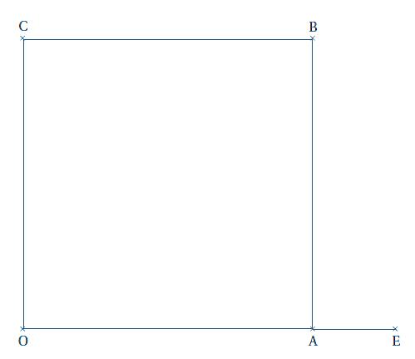

OABC مربع طول ضلعه 7 cm . ينشأ الشكل على ورقة الإجابة بالأطوال الحقيقية

النقط 0 ؛ A و E في استقامية حيث AE = 2 cm..
- أحسب المدور إلى ${10}^{-2}$ للنسبة ثم استنتج القيس مدورا إلى الوحدة.
- أنشئ المستقيم المار من A ،الموازي للمستقيم (CE) و الذي يقطع [OC] في M.
- أحسب القيمة المظبوطة للطول OM.
- أرسم المستطيل OMNE ثم بين ان مساحة المستطيل OMNE تساوي مساحة المربع OABC.

Belhocine : https://prof27math.weebly.com/

صفحة 1 من2 .............................. أقلب الورقة

المسألة :
استفاد صابر من قرض من الوكالة الوطنية لتدعيم الشباب و أنشأ مؤسسة لتعليب الطماطم الصناعية .
الجزء 1 : اقتنى تاجر من هذه المؤسسة 150 علبة من صنف g 400 و 100 علبة من صنف kg 1 ؛فدفعDA 16500،
أما تاجر آخر دفع DA 9250 مقابل 50 علبة من صنف g 400 و 75 علبة من صنف kg 1.
- أوجد سعر العلبة الواحدة لكل صنف.
الجزء2 : تقترح المؤسسة صيغتين لتسويق العلب من صنف g 400.
- الصيغة الأولى : DA60 سعر العلبة.
- الصيغة الثانية : DA 50 سعر العلبة مع تسديد أجرة النقل DA 500 .
- أنقل و أتمم الجدول
 | 50 | عدد العلب
6000 |  | الكلفة بالصيغة الأولى (DA)
 |  | الكلفة بالصيغة الثانية (DA)
- نعتبر $f\left(x\right)$ الكلفة بالصيغة الأولى و $g\left(x\right)$ الكلفة بالصيغة الثانية و$x$ عدد العلب.
في مستو منسوب إلى معلم متعامد ومتجانس مثل الدالتين $g و f$ المعرفتينن كما يلي :
$g\left(x\right)=50 x+500 و f\left(x\right)=60x$
خذ على محور الفواصل cm 1 يمثل 25 علبة وعلى محور التراتيب cm 1 يمثل DA 1000
- حل المعادلة : $g\left(x\right)= f\left(x\right)$ . ماذا يمثل حل هذه المعادلة بيانيا .
- استعمل التمثيل البياني للإجابة على مايلي :
- حدد عدد العلب التي يمكن اقتناؤها بالمبلغ 7500 DA بالصيغة الأولى .
- أي الصيغتين أفضل لتاجر يريد اقتناء 150 علبة ؟ اشرح جوابك
الجزء 3 : أثناء مراقبة كتل 15علبة ( الوحدة $g$ ) سجلت النتائج التالية :
401– 398 - 400 – 398 – 402 – 400 – 395 – 398 – 400 – 400 - 402 – 395 – 398 – 398 –401.
1. أحسب متوسط الكتل المسجلة .
- أعط وسيط هذه السلسلة.

Belhocine : https://prof27math.weebly.com/

صفحة 2 من2.

